Technická specifikace

pro zadání stavebních prací

Název akce: II/605 Žebrák - Bavoryně

Místo realizace:
silnice II/605, křiž. se sil. II/118 v průtahu obcí Bavoryně až na začátek zástavby města Žebrák
Staničení úseku opravy je v km 27,002 – 31,876, mezi uzlovými body 1241A01125-1241A029,
délka opravovaného úseku je 4 874m.
Středočeský kraj, oblast Kladno, okres Beroun, CSM Žebrák
Navrhovaný úsek opravy

Popis současného stavu:
Stávající živičný povrch silnice je ke konci životnosti, s tvorbou příčných a podélných trhlin, ztrátou makrotextury a asfalt. tmelu, počínající tvorbou vyjetých kolej a lokální tvorbou síťových trhlin. Povrch vozovky v zahrnuté do objízdné trasy dálnice D5 je na konci životnosti kdy počínající poruchy mají vliv na bezpečnost provozu a na to navazující zvětšený objem běžné údržby silniční sítě.
Řešený úsek silnice spadá do objízdných tras dálnice D5, současný stav silnice II/605 je z hlediska stavebního stavu silnice nevyhovující.

Základní popis akce:
Zadání stavebních prací na opravu povrchu komunikace II/605, oprava povrchu bude realizována na základě oznámení o provedení udržovacích prací.
Rozsah prací je specifikován v položkovém rozpočtu, který je nedílnou součástí této technické specifikace.

Technologie opravy:
Oprava spočívá odfrézování živičného krytu do tl. 100 mm v celé ploše vozovky (vyjma mostního objektu kde dojde k odfrézování živičného krytu do hl. 40 mm), spojovací postřik modif. PS-CP 0,5 kg/m2, asfaltový beton pro ložné vrstvy modif. ACL 16+ v tl. 60 mm, spoj. postřik modif. PS-CP 0,5 kg/m2 a položení obrusní vrstvy asfaltový beton pro obrusné vrstvy modif. ACo 11+ v tl. 40 mm
V místě lokálních poruch bude provedeno odfrézování živičného krytu do hl. 50 m a proveden spojovací postřik modif. PS-CP 0,5 kg/m2, asfaltový beton pro ložné vrstvy modif. ACP 16+ v tl. 50 mm, závažné poruchy opravit pod úrovní asfaltových vrstev výměnou podkladního štěrku za MZK v t. 150 mm.
Na mostním objektu ev. č. 605-038 dojde pouze k výměně obrusné vrstvy bez zásahu do dilatačních uzávěrů
Na základě provedených jádrových vývrtů na zjištění polycyklických aromatických uhlovodíků (PAU) souladu s vyhláškou 130/2019 Sb. a ČSN EN 14899 nebyly zastiženy tyto látky v konstrukci vozovky předmětného úseku.
Součástí dodávky je oprava trhlin v podkladních vrstvách, tj. frézováním drážky s modif. asfatl. zálivkou, obnova vodorovného značení (vodící proužky 12,5cm středová čára 12,5; přechody pro chodce, stíny atd.), vyčištění vpustí a ošetření pracovních spár proříznutím a asf. zálivkou, čištění nezpevněných krajnic od nánosů, včetně odvozu a skládkovného a jejich zpevnění recyklátem do tl. 100mm, geodetické zaměření stavby před a po dokončení včetně zaměření zesílení konstrukce.
Oprava bude realizována za částečného a úplného omezení provozu dle schváleného DIO, jehož projednání je součástí zakázky.
Veškeré provedené práce budou dle platných norem ČSN, TP.

Záruční doba: 36 měsíců
Termín realizace: v trvání 4 týdnů
Platební podmínky:
Faktura bude vystavena po kompletním dokončení stavebních prací a po předání řádně vedených dokladů (stavební deník, zkoušky, atesty, apod.) na základě předávacího protokolu. Zhotovitel odkoupí přebytečný R-materiál (recyklát).

Přílohy:
Položkový rozpočet (referenční)
Položkový rozpočet slepý (zadávací)
PROTOKOL O ODBĚRU VZORKU ZNOVUZÍSKANÉ ASFALTOVÉ SMĚSI
podklady v el. podobě jsou uloženy na serveru:
P:\Verejne\PROVOZNÍ ÚSEK\Opravy 2024\Kladno\akce čerpané z kap.12\II-605 Beroun a Žebrák - Bavoryně

Kontakty:
Krajská správa a údržba silnic Středočeského kraje, příspěvková organizace,
Zborovská 11, 150 21 Praha 5
IČ 0006001

Vedoucí oblasti Kladno: Karel Motal, karel.motal@ksus.cz, 723 500 384
Vedoucí manažer provozu: Bohumil Taraba, bohumil.taraba@ksus.cz, 602 375 608
Provozní cestmistr: Martin Šebek, martin.sebek@ksus.cz, 606 637 061
Projektový manažer: Josef Raboch, josef.raboch@ksus.cz, 602 489 632

Fotodokumentace

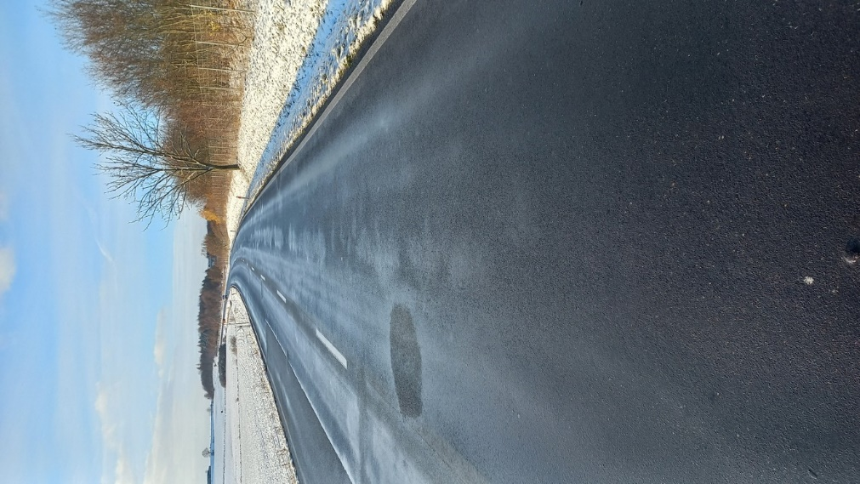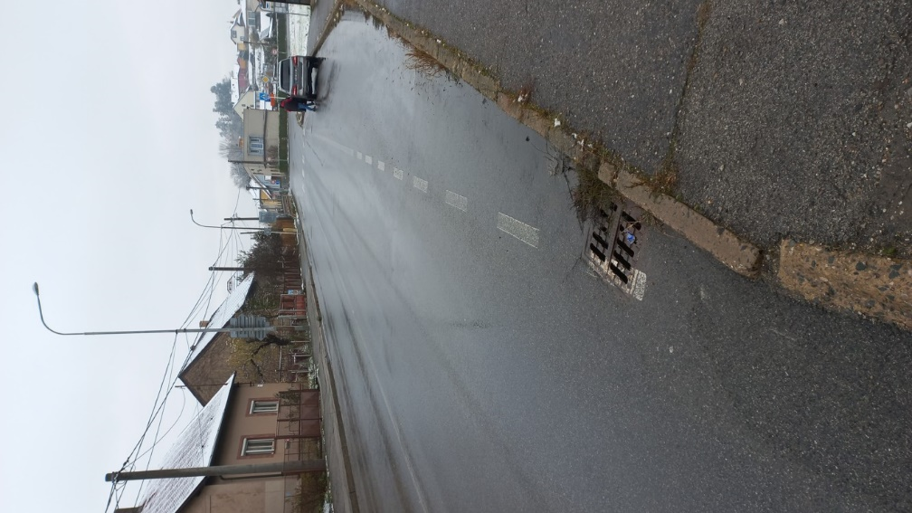

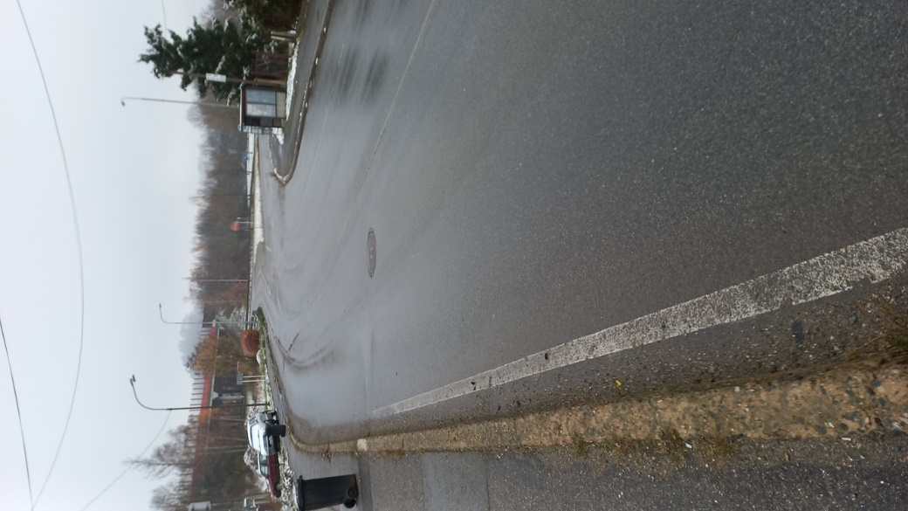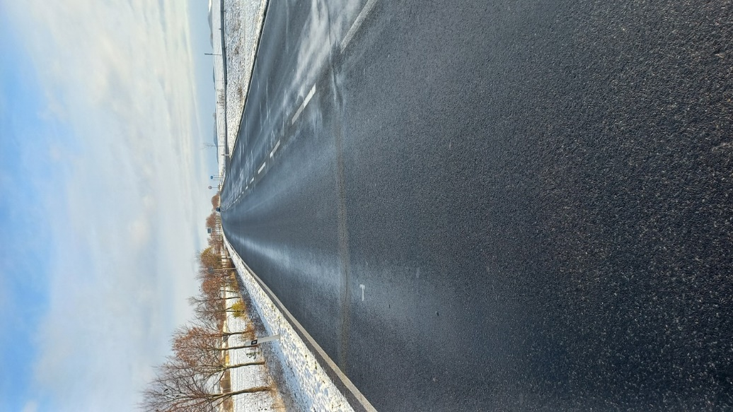
Zpracoval: Josef Raboch v prosinci 2023

